**Manual do sistema**

**Sistema desenvolvido utilizando MICROFOCUS COBOL com a IDE NET EXPRESS 3.1 como ferramenta de desenvolvimento.**

**Desenvolvido em Windows XP e a tela é melhor visualizada em Windows XP e Windows 7**

Para executar o sistema, **descompactar o arquivo Prova-HBSIS.zip**  vamos abrir o item **“Menu.exe”** que se encontra dentro da pasta descompactada “**Prova-HBSIS**”

Após executarmos o programa, será exibido a tela de menu.

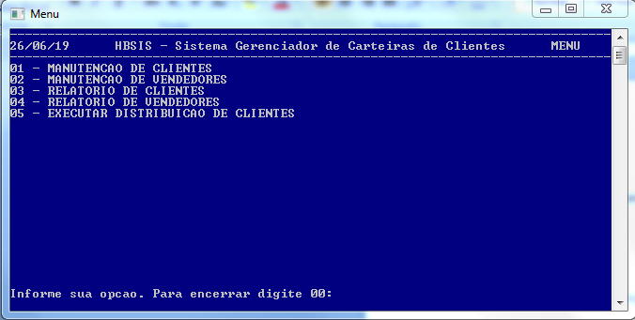

**Menu 1 – Manutencao de Clientes.**

Para acessar a manutenção de clientes, deve-se informar o código 01 na opção do menu.   
Ao acessarmos a manutenção de clientes, é exibido a pergunta “Deseja Importar um arquivo?” Caso deseje importar, basta informar a letra **“S”** que você será redirecionado para a tela de importação de arquivos. Caso não deseja importar um arquivo no momento, basta informar a letra **“N”**

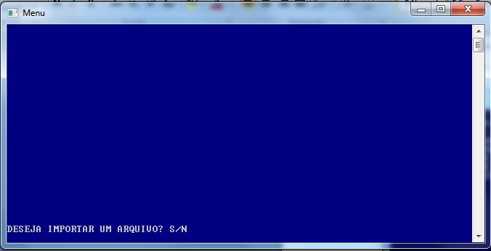

Ao optar por importar um arquivo com os clientes pré-cadastrados, você será redirecionado para a tela de importação, onde deverá inserir o nome do arquivo de texto a ser importado.

Lembrando que este arquivo deverá ter o mesmo layout do arquivo indexado aqui utilizado como base de dados.

Um arquivo de exemplo com o nome **CLIENTE.txt** está localizado na pasta de instalação do sistema para auxiliar neste processo.

Após a importação, o sistema retorna para a tela de menu inicial.

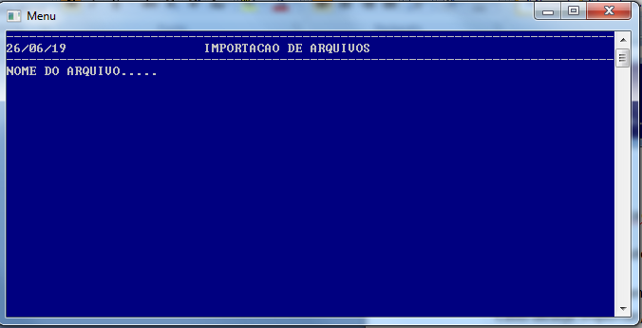

Caso não escolha importar um arquivo e informe a letra **“N”** quando solicitado, o sistema irá redirecionar o usuário para a tela de manutenção de clientes. Note que o campo Código já vem preenchido com o auto-complete para uma nova inclusão. Caso queria consultar um código específico, basta inserir o código do cliente e teclar enter

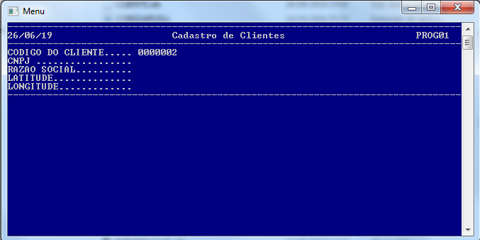

Ao consultar um cliente já existente, o sistema exibirá os dados conforme abaixo. Dando 4 opções para o usuário. **Alterar(A), Excluir (E). Proximo (P) e Continuar (ENTER)**

A opção **próximo (P),** percorre por todo o cadastro exibindo código a código a partir do código de entrada na consulta.

A opção **Continuar (ENTER)** retorna para a tela inicial do cadastro exibindo o próximo código a ser informado.

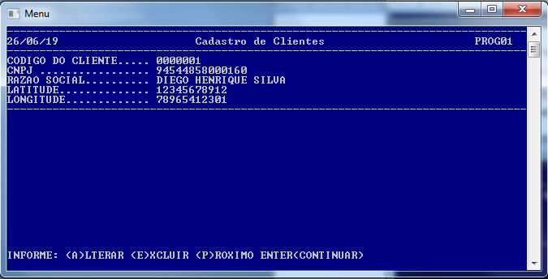

**Menu 2 – Manutencao de Vendedores.**

Para acessar a manutenção de vendedores, deve-se informar o código 02 na opção do menu.

Ao acessarmos a manutenção de vendedores, é exibido a pergunta “Deseja Importar um arquivo?” Caso deseje importar, basta informar a letra **“S”** que você será redirecionado para a tela de importação de arquivos. Caso não deseja importar um arquivo no momento, basta informar a letra **“N”**



Ao optar por importar um arquivo com os vendedores pré-cadastrados, você será redirecionado para a tela de importação, onde deverá inserir o nome do arquivo de texto a ser importado.

**Lembrando que este arquivo deverá ter o mesmo layout do arquivo indexado aqui utilizado como base de dados.**

Um arquivo de exemplo com o nome **VENDEDOR.txt** está localizado na pasta de instalação do sistema para auxiliar neste processo.

Após a importação, o sistema retorna para a tela de menu inicial.



Caso não escolha importar um arquivo e informe a letra **“N”** quando solicitado, o sistema irá redirecionar o usuário para a tela de manutenção de vendedor. Note que o campo Código já vem preenchido com o auto-complete para uma nova inclusão. Caso queria consultar um código específico, basta inserir o código do vendedor e teclar enter

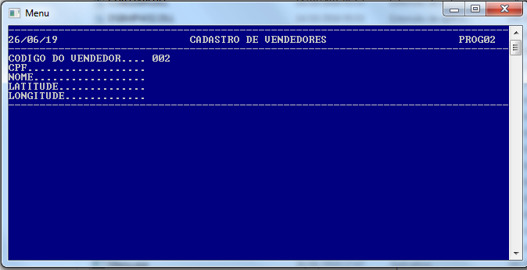

Ao consultar um vendedor já existente, o sistema exibirá os dados conforme abaixo. Dando 4 opções para o usuário. **Alterar(A), Excluir (E). Proximo (P) e Continuar (ENTER)**

A opção **próximo (P),** percorre por todo o cadastro exibindo código a código a partir do código de entrada na consulta.

A opção **Continuar (ENTER)** retorna para a tela inicial do cadastro exibindo o próximo código a ser informado.

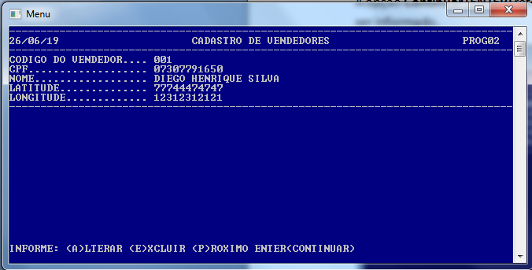

**Menu 3 – Relatorio de Clientes.**

Para gerarmos o relatório de clientes, vamos acessar novamente o menu inicial e iremos inserir a opção **03 – Relatório de Clientes**

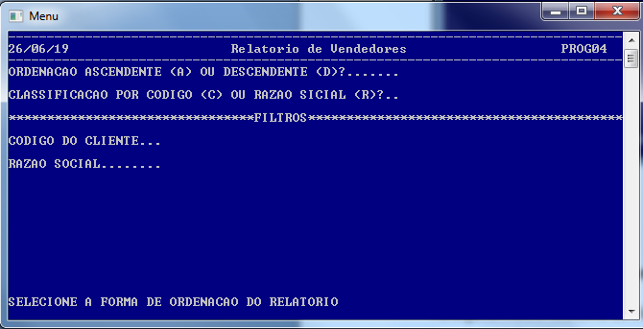

O relatório de clientes, possui alguns filtros e métodos de classificação e ordenação que podem ser combinados, podendo **ser ordenado de forma ascendente ou descendente, classificado por código de cliente ou por nome do cliente**, alem disto, possui os filtros Código do cliente e Razão social caso seja necessário imprimir o relatório de um cliente especifico.

**Para rodar o relatório para toda a base, basta deixar os campos CODIGO DO CLIENTE e RAZAO SOCIAL em branco escolhendo apenas a forma de classificação e ordenação**

**Após a execução do relatório de clientes o sistema informa uma mensagem informando que o trabalho foi finalizado e é gerado um arquivo txt dentro da pasta do sistema com o nome RCLIENTE.txt**

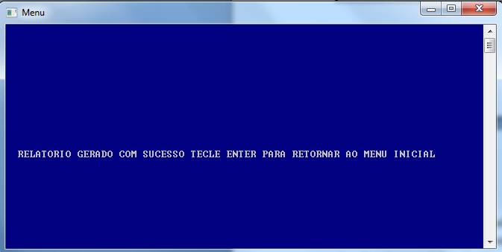

O relatório é gerado conforme fragmento abaixo

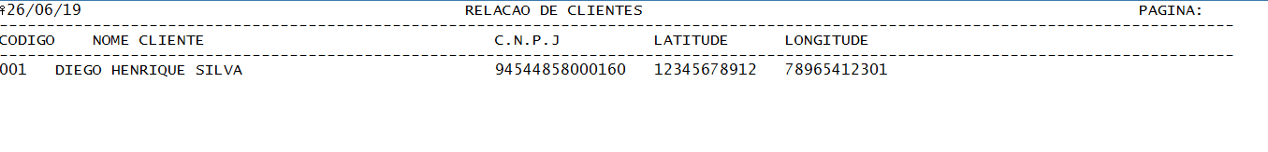

**Menu 4 – Relatorio de Vendedores.**

Para gerarmos o relatório de vendedores, vamos acessar novamente o menu inicial e iremos inserir a opção **04 – Relatório de Vendedores**

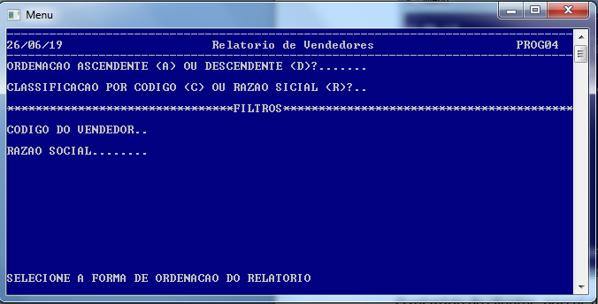

O relatório de vendedores, possui alguns filtros e métodos de classificação e ordenação que podem ser combinados, podendo **ser ordenado de forma ascendente ou descendente, classificado por código de vendedor ou por nome do vendedor**, alem disto, possui os filtros Código do vendedor e Razão social caso seja necessário imprimir o relatório de um vendedor especifico.

**Para rodar o relatório para toda a base, basta deixar os campos CODIGO DO VENDEDOR e RAZAO SOCIAL em branco escolhendo apenas a forma de classificação e ordenação**

**Após a execução do relatório de clientes o sistema informa uma mensagem informando que o trabalho foi finalizado e é gerado um arquivo txt dentro da pasta do sistema com o nome RVENDEDOR.txt**



O relatório de vendedores é gerado pelo sistema conforme conforme fragmento abaixo

